Acht Ports, zehnmal so schnell
MCD Elektronik stellt neue Version des schaltbaren USB-Hubs vor

Birkenfeld, 28. September 2015: Der Testingspezialist MCD Elektronik hat seinen schaltbaren achtfachen USB-Hub, der 2014 erstmals auf den Markt kam, um eine neue Variante erweitert. MCD Geschäftsführer Bruno Hörter: „Tägliche Anfragen und hunderte verkaufte Geräte sind der beste Beleg dafür, welch‘ großer Bedarf für einen schaltbaren USB-Hub besteht. Damit unsere Kunden die aktuellen technischen Möglichkeiten voll ausnutzen können, haben wir den Hub für den USB 3.0 Standard neu entwickelt. Der Vorteil gegenüber der Vorgängerversion ist eine bis zu zehnmal höhere Datenübertragungsrate und ein erweiterter Strombereich.

Alle acht Ports, inklusive ihrer Versorgungsspannungsleitungen, lassen sich einzeln und unabhängig voneinander per Steuer-Befehl ein- und ausschalten. Beim Ausschalten werden alle Leitungen über Halbleiterschalter getrennt. Die Ports können auch manuell über Taster geschaltet werden. In einem nicht-flüchtigen Speicher lässt sich hinterlegen, welche Ports direkt beim Einschalten des Hubs aktiv sind. Eine nützliche Ergänzung sind zusätzliche Anschlüsse an jedem Port, über die die angeschlossenen Geräte mit einer extern zugeführten Spannung von maximal 30 VDC versorgt werden können. Die Relaiskanäle können auch für andere, unabhängige Schaltvorgänge benutzt werden.

Die Steuerung der einzelnen Anschlüsse und Funktionen erfolgt über USB-Befehle, unterstützt von der Software „USB-Hub Monitor“. Die Befehle können wahlweise über den USB 3.0 Hostanschluss als auch über einen zusätzlich vorhandenen USB 2.0 Anschluss gesendet werden. Die Einbindung einer Vielzahl von Applikationen wie z. B. dem MCD TestManager CE, LabView, Microsoft Office, Microsoft Visual Studio (C#, C++, Visual Basic) und Open Office ist möglich. Als Interface wird hier eine COM/DCOM oder eine Net-Assembly verwendet. Die Kompatibilität zu Linux Betriebssystemen ist ebenfalls gegeben.
Bilder:
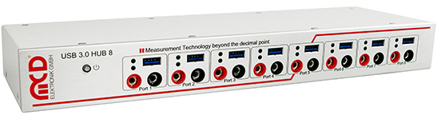
Bild 1: Der Hub mit den Außenmaßen (t x b x h) 115 x 350 x 44 mm ist in einem robusten Metallgehäuse untergebracht. Für den Einbau in 19“ Racks ist eine entsprechende Frontplatte lieferbar.

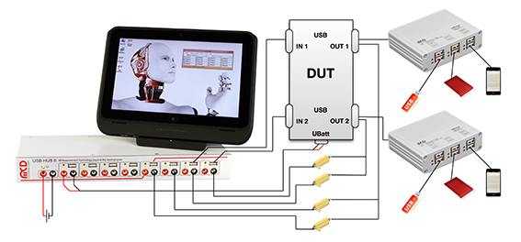
Bild 3: Das Blockschaltbild zeigt die vielfachen Verwendungsmöglichkeiten der USB-Hubs von MCD.

(© MCD Elektronik, Birkenfeld – honorarfreier Abdruck im Rahmen der Veröffentlichung dieses Beitrages)
Über MCD Elektronik GmbH:
Die MCD Elektronik GmbH fertigt für seine Kunden – OEMs der Automobilbranche, aber auch Vertreter aus Maschinen- und Anlagenbau, Medizintechnik, Wehr- und Sicherheitstechnik, Qualitätstechnik, Sensor- und Flugzeugbau – Mess- und Prüfsysteme für die Elektronikfertigung.

Die MCD Elektronik GmbH wurde 1983 von 4 Personen gegründet und beschäftigt heute 80 Mitarbeitende. Das Unternehmen ist in Deutschland, Ungarn und China tätig und liefert in 38 Länder weltweit. Um im globalen Wettbewerb mithalten zu können und trotz Preisdruck wirtschaftlich produzieren zu können, setzt das Unternehmen bei der Qualitätssicherung konsequent auf Null-Toleranz.

